МІНІСТЕРСТВО ОСВІТИ І НАУКИ УКРАЇНИ
Чорноморський національний університет
імені Петра Могили
Факультет комп’ютерних наук
Кафедра інженерії програмного забезпечення

ЗВІТ
з лабораторної роботи № 2
«JavaScript. Обробники подій для форм.»
Варіант № 1
Дисципліна «Frontend-розробка»
Спеціальність «Інженерія програмного забезпечення»
Освітня програма: «Інженерія програмного забезпечення»

Здобувач | ______________ | Данііл ДРУЗЬ
 |  | «__» ________ 20__ р.
Викладач  канд. техн. наук,  доцент | ______________ | Євген ДАВИДЕНКО
 |  | «__» ________ 20__ р.

Миколаїв – 2026
Лабораторна робота №2
Тема роботи: JavaScript. Обробники подій для форм.
Мета роботи: закріпити навички роботи із обробниками подій для HTML-форм.
Завдання: розробіть сторінку реєстрації нового користувача. Форма повинна отримувати від користувача наступні дані: ім’я, прізвище, логін, пароль, підтвердження пароля, email, стать (чоловік / жінка), кнопку «Відправити».
Усі поля вводу повинні бути заповнені.

Лістинг коду:
Лістинг index.html:
<!DOCTYPE html>
<html lang="uk">
<head>
<meta charset="UTF-8">
<meta name="viewport" content="width=device-width, initial-scale=1.0">
<title>Lab2</title>
<link rel="stylesheet" href="./styles.css">
</head>
<body>
<form id="registration-form" method="post">
<div class="field">
<label class="field__label" for="name">Ім'я:</label>
<input
class="field__input"
type="text" id="name"
name="name"
autocomplete="given-name"
/>
</div>
<div class="field">
<label class="field__label" for="surname">Прізвище:</label>
<input
class="field__input"
type="text"
id="surname"
name="surname"
autocomplete="family-name"
/>
</div>
<div class="field">
<label class="field__label" for="login">Логін:</label>
<input
class="field__input"
type="text"
id="login"
name="login"
autocomplete="username"
/>
</div>
<div class="field">
<label class="field__label" for="password">Пароль:</label>
<input
class="field__input"
type="password"
id="password"
name="password"
/>
</div>
<div class="field">
<label class="field__label" for="password-confirmation">Підтвердження паролю:</label>
<input
class="field__input"
type="password"
id="password-confirmation"
name="password-confirmation"
/>
</div>
<div class="field">
<label class="field__label" for="email">Електронна пошта:</label>
<input
class="field__input"
type="email"
id="email"
name="email"
autocomplete="email"
/>
</div>
<fieldset class="gender-radios">
<legend class="gender-radios__legend">Стать:</legend>
<div class="gender-radios__group">
<input
class="gender-radios__radio"
type="radio"
id="male"
name="gender"
value="Чоловіча"
/>
<label class="gender-radios__label" for="male">Чоловіча</label>
</div>
<div class="gender-radios__group">
<input
class="gender-radios__radio"
type="radio"
id="female"
name="gender"
value="Жіноча"
/>
<label class="gender-radios__label" for="female">Жіноча</label>
</div>
</fieldset>
<button class="registration-form__submit" type="submit">Відправити</button>
</form>
<script src="./main.js" defer></script>
</body>
</html>

Лістинг styles.css:
:root {
--accent-color: rgb(8, 93, 8);
--accent-border: 2px solid var(--accent-color);
}

* {
box-sizing: border-box;
}

body {
display: flex;
justify-content: center;
align-items: center;
height: 100vh;
font-family: 'Segoe UI', sans-serif;
color: var(--accent-color);
font-size: 17px;
}

#registration-form {
display: flex;
flex-flow: column nowrap;
gap: 25px;
background-color: aquamarine;
color: var(--accent-color);
font-weight: 700;
padding: 35px;
border: var(--accent-border);
border-radius: 10px;
min-width: 400px;
}

.field {
display: flex;
flex-direction: column;
gap: 7px;
}

.field__input {
border: var(--accent-border);
border-radius: 5px;
padding: 7px 10px;
color: var(--accent-color);
font-weight: 600;
}

.gender-radios {
display: flex;
gap: 25px;
border: var(--accent-border);
padding: 15px 25px;
border-radius: 5px;
}

.gender-radios__label {
font-size: 0.85em;
}

.registration-form__submit {
border: var(--accent-border);
border-radius: 5px;
padding: 7px 10px;
color: var(--accent-color);
font-weight: 600;
font-size: 1.25em;
cursor: pointer;
}

Лістинг main.js:
const form = document.getElementById('registration-form');

form.addEventListener('submit', (e) => {
e.preventDefault();

let isValid = true;

if (form.password.value !== form['password-confirmation'].value) {
isValid = false;
alert('Підтвердженний пароль повинен відповідати введному у "Пароль"');
}

for (let field of form.elements) {
if (field.tagName === 'BUTTON' || field.tagName === 'FIELDSET') {
continue;
}

if (field.type === 'radio') {
const selected = document.querySelector(`input[name=${field.name}]:checked`);
if (!selected) {
isValid = false;
alert(`Оберіть значення для ${field.name}`);
}

continue;
}

if (!field.value.trim()) {
isValid = false;
alert(`Заповніть поле ${field.name}`);
continue;
}
}

if (isValid) form.submit();
})

Результати роботи програми:
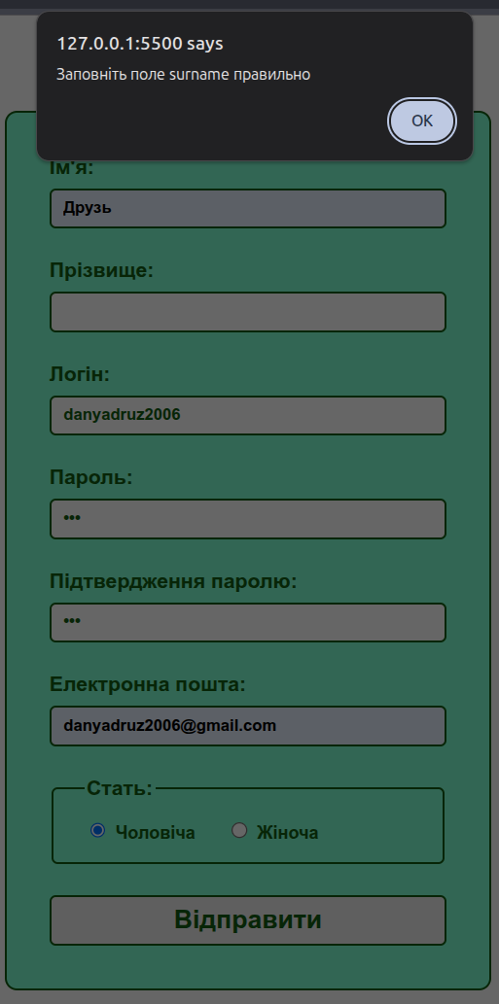
Рисунок 1 – Реакція форми на незаповнене поле

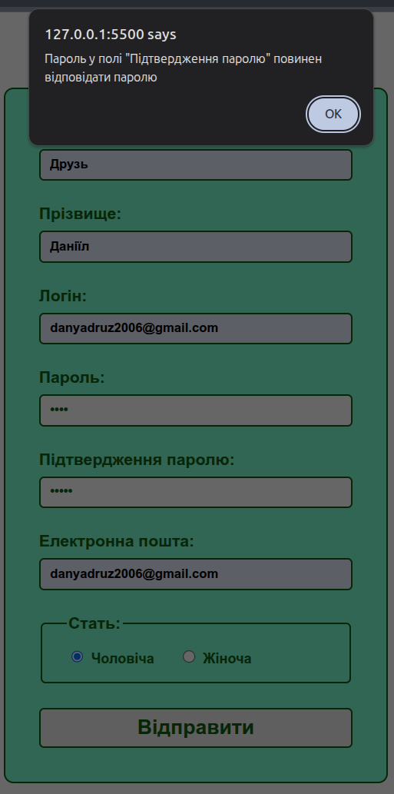
Рисунок 2 – Реакція форми на невідповідність паролю та його підтвердження

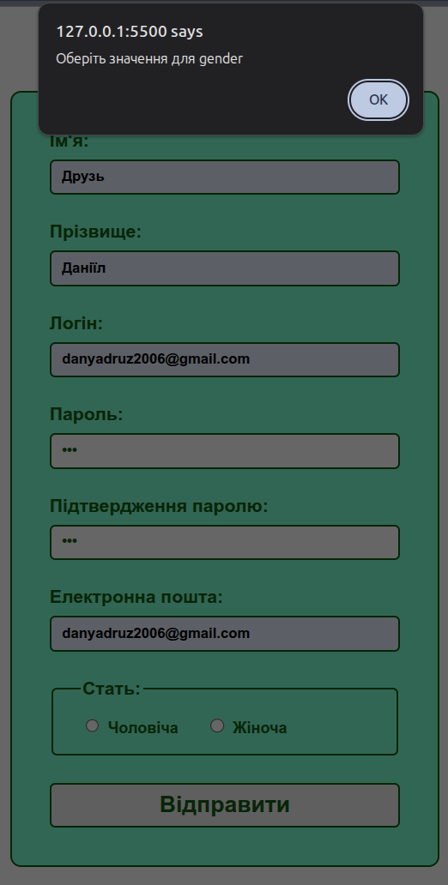
Рисунок 3 – Реакція форми на необраний radio input
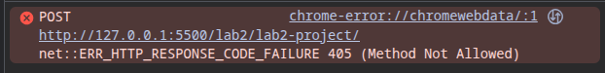
Рисунок 4 – Результат спроби відправки даних форми

Висновки: у результаті виконання лабораторної роботи було закріплено навички роботи з JavaScript та обробниками подій для HTML-форм. На практиці було створено форму реєстрації нового користувача з полями для введення особистих даних, логіну, пароля, електронної пошти та вибору статі. Реалізовано обробку події submit, перевірку заповнення всіх полів, наявності вибраної статі та відповідності пароля його підтвердженню. Також було використано методи роботи з елементами форми та запобігання стандартній відправці даних за допомогою preventDefault(). У результаті отримано практичний досвід створення та валідації інтерактивних HTML-форм за допомогою JavaScript.

